ZAOKRUŽI TOČAN ODGOVOR.

- ŠTO BLISTA U SVAKOJ MAJČINOJ KRETNJI?

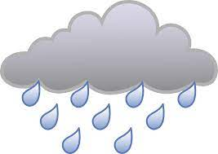

SUNCE KIŠA

- ŠTO GRIJU MAMA I SUNCE?

MJESEC ZEMLJU

- ŠTO SU ZAJEDNO KAD SU ZAGRLJENI MAMA I SUNCE?

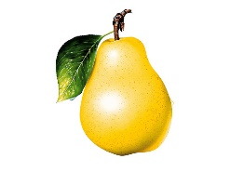
CVIJET KRUŠKA

